Карточка № 1
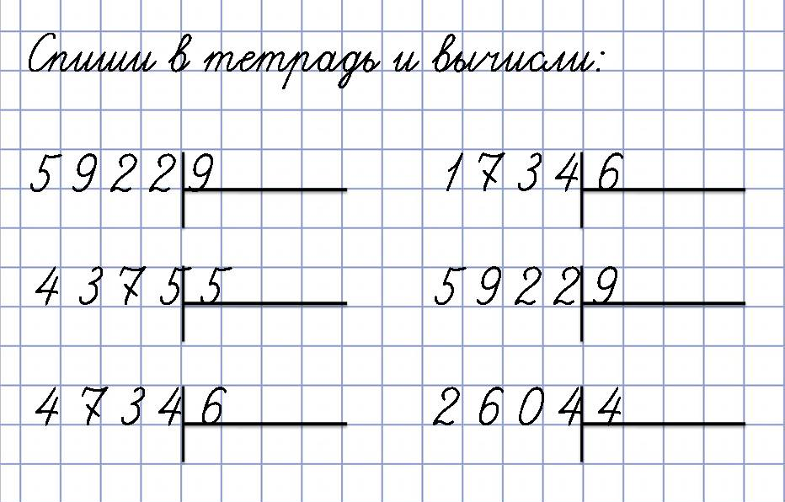

Карточка № 1

Карточка № 1

Карточка № 1

Карточка № 2
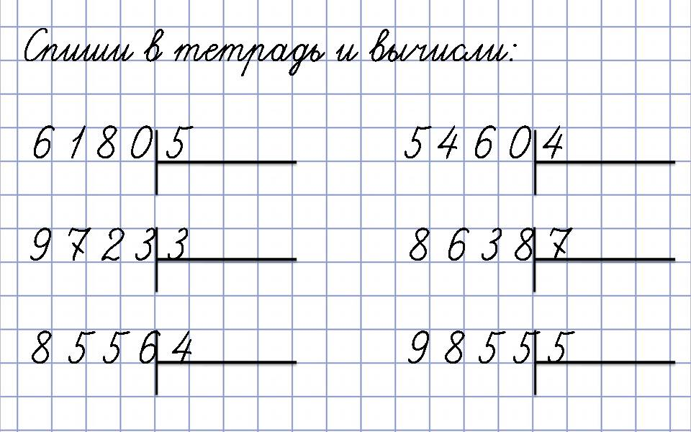

Карточка № 2

Карточка № 2

Карточка № 2

Карточка № 3
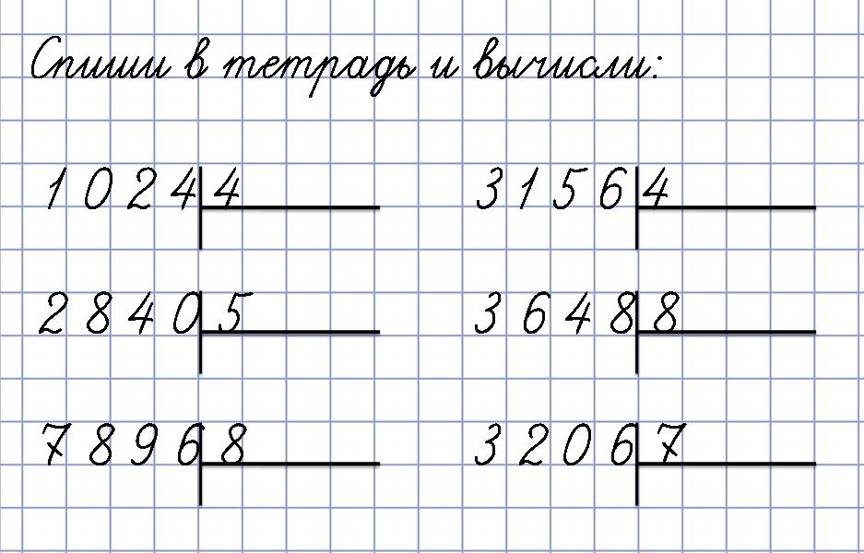

Карточка № 3

Карточка № 3

Карточка № 3

Карточка № 4
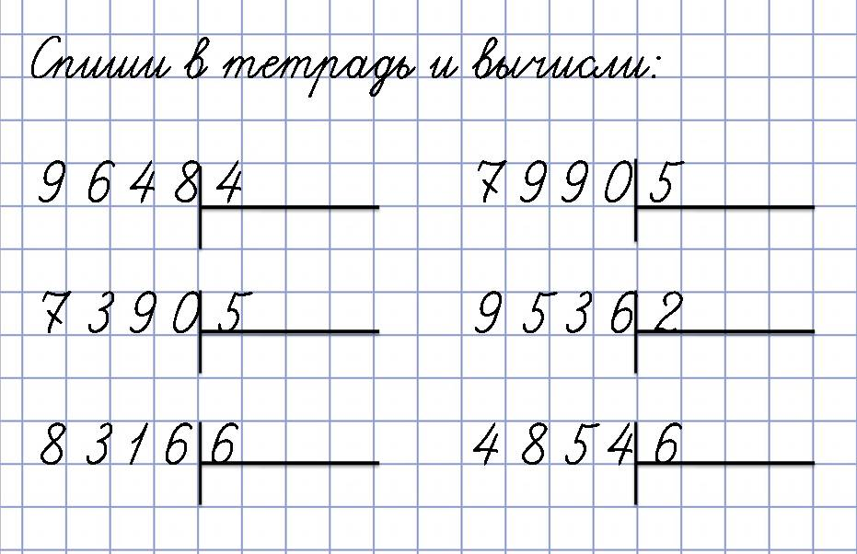

Карточка № 4

Карточка № 4

Карточка № 4

